**Pomůcky pro 5. třídu**

**Sešity:**

* ČJ 6x č. 523 (ČJŠ, ČJD, Di, Sloh x čtení, Aj)
* M 2x č. 524 (MŠ, MD,)

1x č. 5110 (M – des., čtverečkovaný 1 cm x 1 cm)

1x č. 440 (Geometrie. - velký bez linek)

* VL-Př 2x č. 540 + podložka linkovaná
* VL, PŘ, AJ 3x č. 624 (notýsek – VL, Př, Aj)
* ČJ, M 1x č. 444 (cvičný sešit)
* 2x sada barevných papírů
* 1x papíry ke kopírování
* 1x balení papírových kapesníčků

**Další pomůcky:**

* obaly na učebnice (během září)
* obal na ŽK (na ŽK může být i barevný)
* trojúhelník s ryskou, pravítko, kružítku, guma, pentilka, tužka č.1, tužka č.3 (pastelky, fixy)
* VV a PČ (kufřík srovnáme v září) – Zástěra (košile), hadřík, vodové barvy, tempery, lepidlo Herkules, 2x tyčinkové lepidlo, voskovky, suché pastely (křídy), 3–4 štětce (ploché i kulaté, různé síly) plastelína, kelímek, paleta, dostatečně ostré nůžky, tuž černá, násadka + pera,
* TV – oblečení na ven i do tělocvičny (**DO TĚLOCVIČNY NESMÍ BÝT ČERNÁ PODRÁŽKA)**, míček malý, švihadlo

**Předběžné platby:**

**Třídní fond z loňska využijeme dle zápisy TS z dubna 2020 k nákupu PS.**

* 300,- Kč třídní fond nový (čtvrtky, divadla, koncerty, ostatní dle domluvy)
* 200,- Kč Klub přátel školy

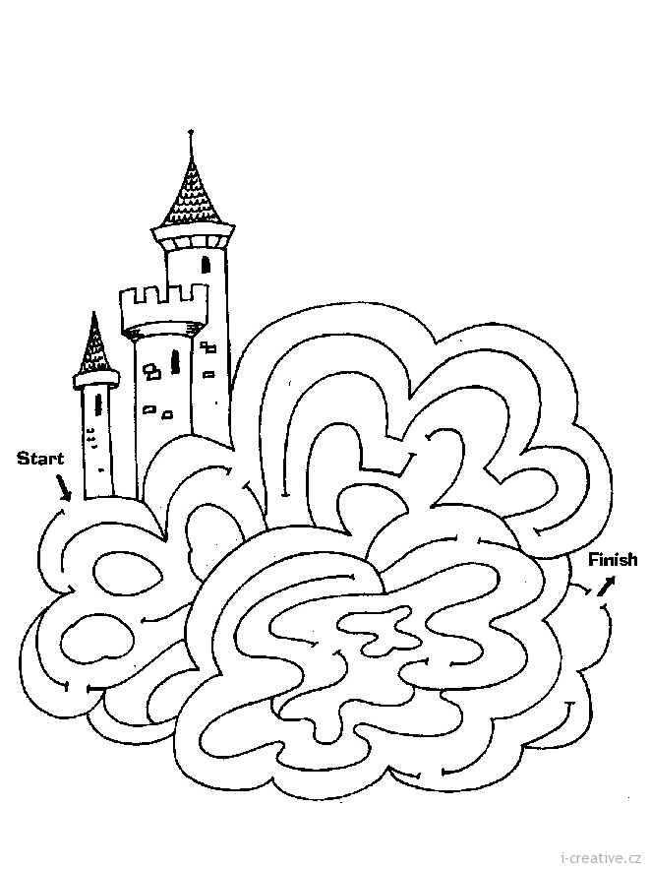

Škola začíná v úterý 1. 9. 2015 v 8,45 hod., první den jen malý notýsek, tužku, bez

přezůvek, **žáci si nedávají vůbec zámek na šatnu, až druhý den společně s TU!**

Krásné a slunečné prázdniny.